

QUALIDADE DE SOFTWARE

ISRAEL TARSO PALMA SILVA
Matrícula:

Análise de Qualidade

Salvador
2026

RESUMO

Nesse relatório vamos avaliar o aparelho celular - smartphone Xiaomi Redmi Note 13 Pro 5G, verificando as suas características, funcionalidades e desempenho durante a utilização diária. Vamos avaliar o design do aparelho, qualidade de construção e material utilizado, qualidade da tela, desempenho do processamento, memória, câmeras (fotos), bateria e sistema operacional.

SUMÁRIO
1. RESUMO 2
2. SUMÁRIO 3
3. INTRODUÇÃO 4
4. O PROJETO 5
4.1 Detalhes do produto ou serviço 5
4.2 Tabela de Análise 5
4.3 Relatório 6
4.4 Evidências 7
4.5 Onde encontrar 8
5. CONCLUSÃO 8
6. REFERÊNCIAS BIBLIOGRÁFICAS 8

INTRODUÇÃO

Este relatório tem como objetivo realizar a avaliação do aparelho celular Xiaomi Redmi Note 13 Pro 5G, descrevendo as suas características, vantagens e oportunidades de melhoria. Teremos como base para a avaliação as evidências obtidas nas especificações do produto (imagem 2) e na utilização do usuário, observando também alguns pontos tais como design, tela, câmeras, processamento, bateria e sistema operacional.
Iremos informar os pontos fortes e fracos do aparelho e as possíveis melhorias, tendo como base os assuntos estudados até o momento no curso de engenharia da qualidade, tendo como foco a ideia de que: qual seria a melhor experiencia para mim como.

O PROJETO

Detalhes do produto ou serviço
Nome do produto ou serviço: | Xiaomi Redmi Note 13 Pro 5G
Fabricante: | Xiaomi
Tempo de uso: | 2 anos
Outros detalhes relevantes sobre o produto: | Adquirido novo

Tabela de Análise
Característica | Sua percepção | Referência da evidência [caso tenha]
Usabilidade: | O aparelho possui uma interface de fácil utilização a tela é de boa qualidade, o software permite que o usuário personalize os app conforme a sua necessidade. | Imagem 1
Matéria prima: | O aparelho é confeccionado em plástico duro, o acabamento não é de má qualidade, porém, sinto falta de um acabamento com borda metálica. | Imagem 1
Performance: | O aparelho atende bem as necessidades diárias, possui um bom processador, memória RAM de 8Gb, espaço de armazenamento 256G. | Imagem 2
Design: | O design proporciona uma fácil utilização e conforto no manuseio. | Imagem 1
Sistema Operacional: | Sistema operacional utilizado é o Android. É um sistema que disponibiliza uma maior liberdade ao usuário, porém, peca na segurança.
Bateria: | Possui uma ótima bateria de 5.100 mAh, sendo possível a sua utilização por um dia inteiro sem ter que se preocupar com uma nova carga.

Relatório
O item analisado foi o aparelho celular Xiaomi Redmi Note 13 Pro 5G, o aparelho é utilizado diariamente apenas por mim, não sendo compartilhado com qualquer outra pessoa em nenhum momento.
Conforme informado na tabela de analise, durante a avaliação, foi possível observar que o aparelho tem uma interface de fácil navegação, além de permitir diversas opções de personalização que pode ser realizado. Em relação aos materiais utilizados na sua confecção, o acabamento é satisfatório para a categoria do produto intermediário e de custo acessível, embora um acabamento lateral com bordas metálicas, iria transmitir um sensação de maior qualidade e resistência do produto. Quando falamos em desempenho, o aparelho atende às necessidades do dia a dia, apresenta boa velocidade quando executamos mia de um aplicativo e em alguns jogos, podemos determinar que essa fluidez é devido aos 8 GB de memória RAM e 256 GB de armazenamento interno. O design é bem padrão (nada muito diferente do que já apresentado pelo mercado), o aparelho é confortável e de fácil manuseio durante o dia. O sistema operacional Android oferece grande flexibilidade e ampla compatibilidade com vários aplicativos, sendo possível a utilização de APK dando liberdade para o usuário, porém, exige uma atenção referente as questões de segurança quando comparado com outro sistema do mercado (IOS). E por fim, a bateria de 5.100 mAh apresenta excelente autonomia, permitindo um dia inteiro de utilização sem necessidade de recarga, o que contribui significativamente para uma experiência positiva com o produto e como usuário, entendo que seja de fator primordial para a escolha de um aparelho.

Evidências

Foto:
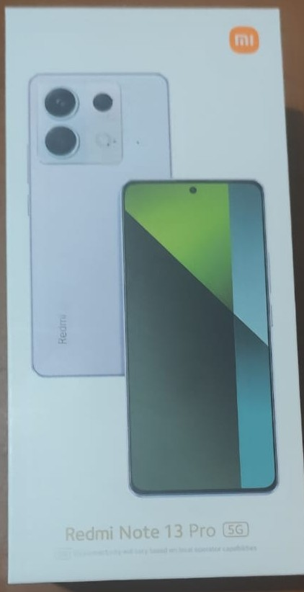
Imagem 1: Foto celular
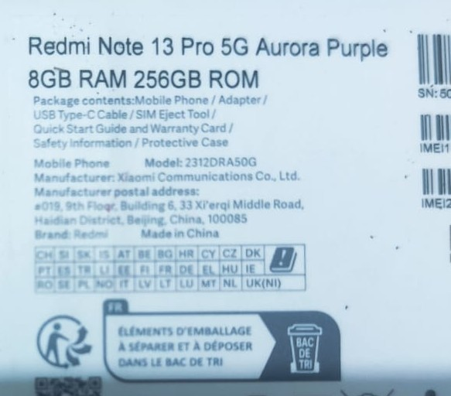
Imagem 2: Especificações do celular

Onde encontrar
Podemos encontra o aparelho em várias lojas de marketplace e em lojas locas nos grandes shoppings da cidade.

CONCLUSÃO
Através desse relatório eu pude compreender a importância de analisar um produto de forma estruturada, considerando não apenas suas especificações técnicas, mas também a experiência do usuário final.
Agora tenho uma nova visão referente as análises de um produto, percebi que a análise da qualidade vai além de identificar defeitos, envolvendo também a avaliação do desempenho, da usabilidade e da satisfação do usuário. Até o momento eu nunca tinha prestado atenção na confecção do aparelho, no seu produto todo em plástico sem um acabamento que transmita a sensação de maior qualidade, sensação que é muito importante para cliente que já danificaram aparelhos devido a quedas. Esse processo contribui muito para o desenvolvimento de uma visão mais crítica e analítica.

REFERÊNCIAS BIBLIOGRÁFICAS
Seguir regras ABNT

